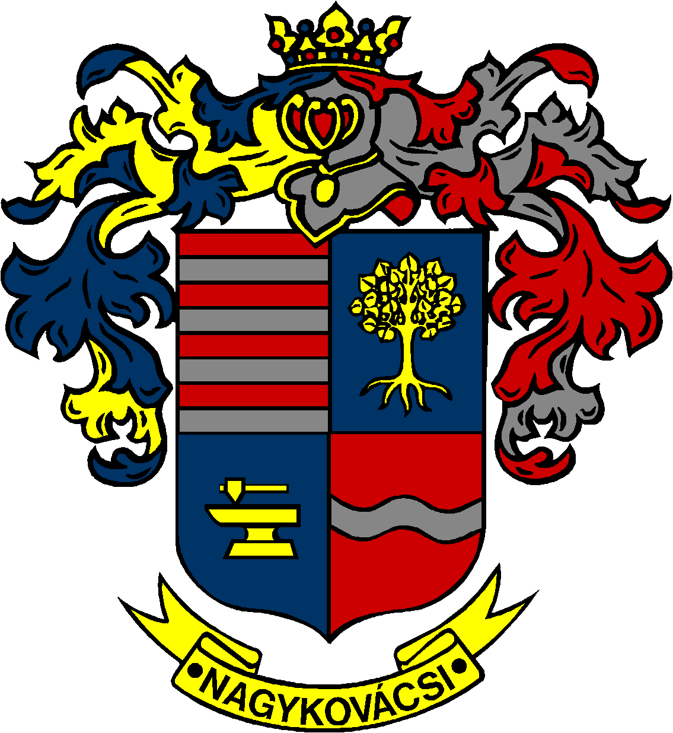

NAGYKOVÁCSI NAGYKÖZSÉG ÖNKORMÁNYZAT
PÉNZÜGYI ÉS TELEPÜLÉSFEJLESZTÉSI BIZOTTSÁG

ELNÖKE

MEGHÍVÓ
Nagykovácsi Nagyközség Önkormányzatának
Pénzügyi és településfejlesztési bizottsága ülésére

Az ülés helye: Öregiskola Közösségi Ház és Könyvtár
Időpontja: 2016. október 17. (hétfő) 18 óra

Napirend:
Nyílt ülés:

- Döntés az Interreg V-A Szlovákia-Magyarország Együttműködési Programban való részvételről E – 90
Előterjesztő: Kiszelné Mohos Katalin polgármester
Előadó: dr. Halmosi-Rokaj Odett osztályvezető
Tárgyalja: PB

Zárt ülés:
- Nagykovácsi Nagyközség Önkormányzata és Cseh Tibor közötti polgári peres eljárással kapcsolatos döntés E – 89
Előterjesztő: Kiszelné Mohos Katalin polgármester
Előadó: dr. Németh Zsanett aljegyző
Tárgyalja: PB

- Döntés Nagykovácsi Ady Endre utca 51-53. sz. alatti ingatlannal kapcsolatos területrendezés ügyében E – 92
Előterjesztő: Kiszelné Mohos Katalin polgármester
Előadó: Györgyi Zoltán főépítész
Tárgyalja: PB

Nagykovácsi, 2016. október 13.

. Tegzes Endre sk.
elnök

